ใบงานที่ 1การใช้ Brush
1.เปิด โปรแกรม Photoshop ขึ้นมา แล้วไปที่ File New กระดาษเปล่าขึ้นมา
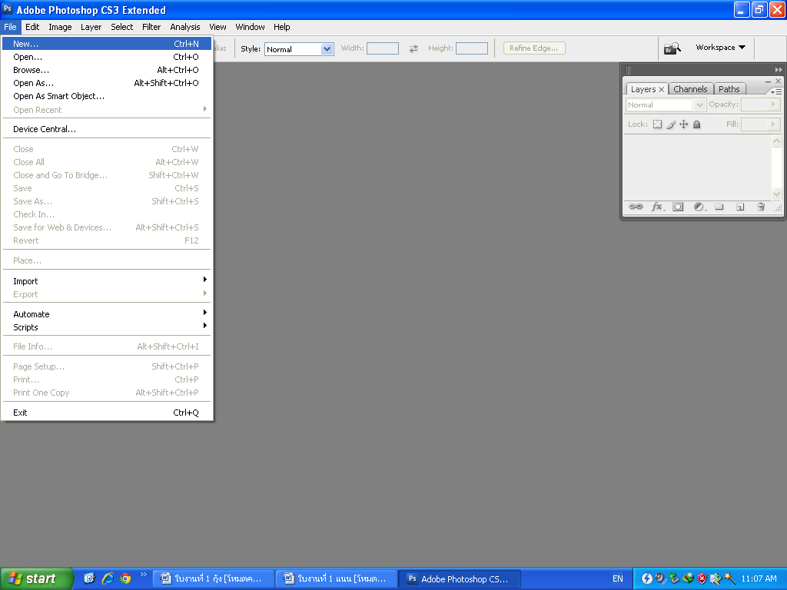
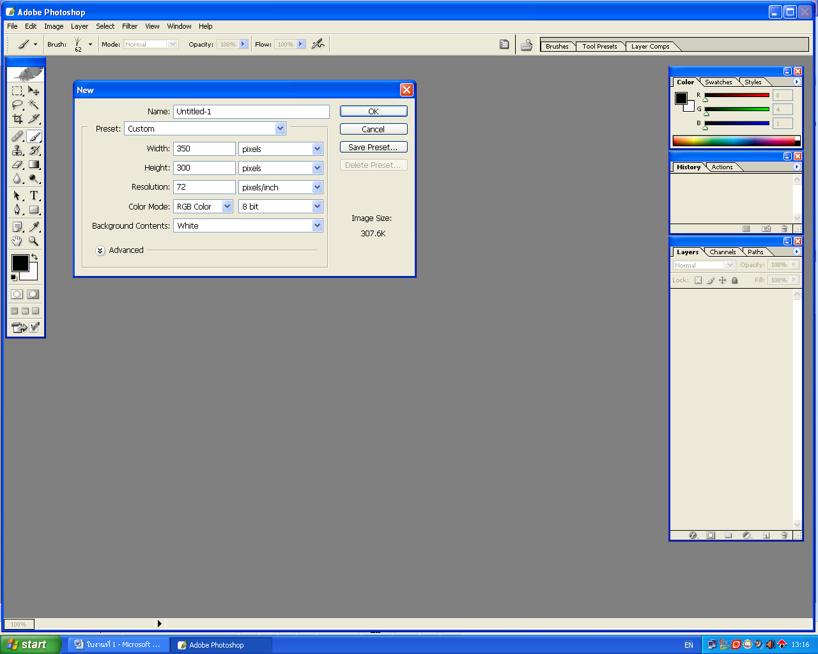

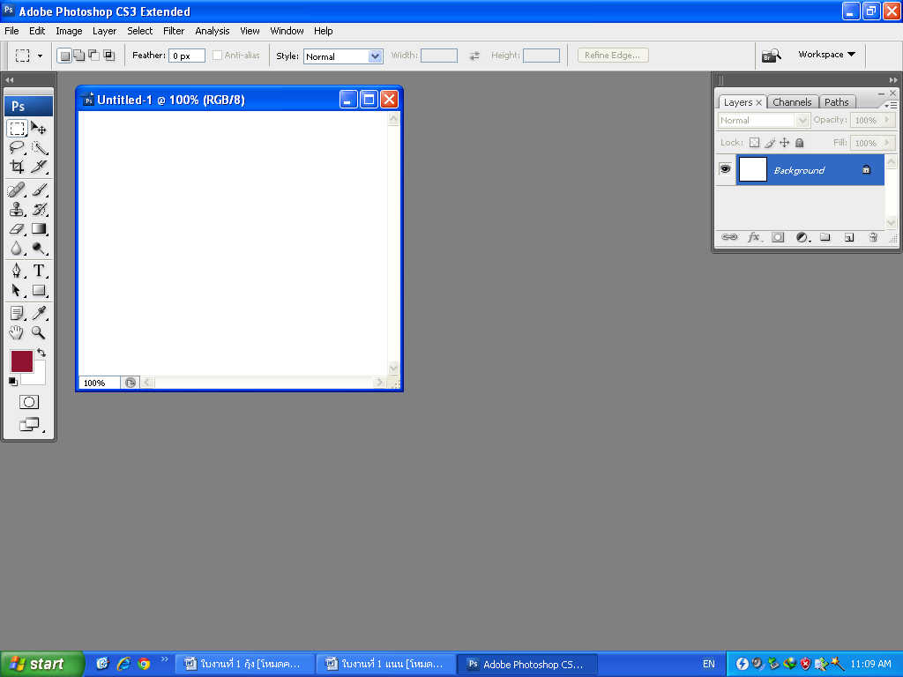
2.จะได้กระดาษเปล่า ขนาดตามที่ต้องการ ดังรูปข้างล่าง

3. เพิ่ม Layer และไปที่แถบเครื่องมือ เลือกเมนู Brush Tool เพื่อตกแต่งภาพด้วย Brush Tool
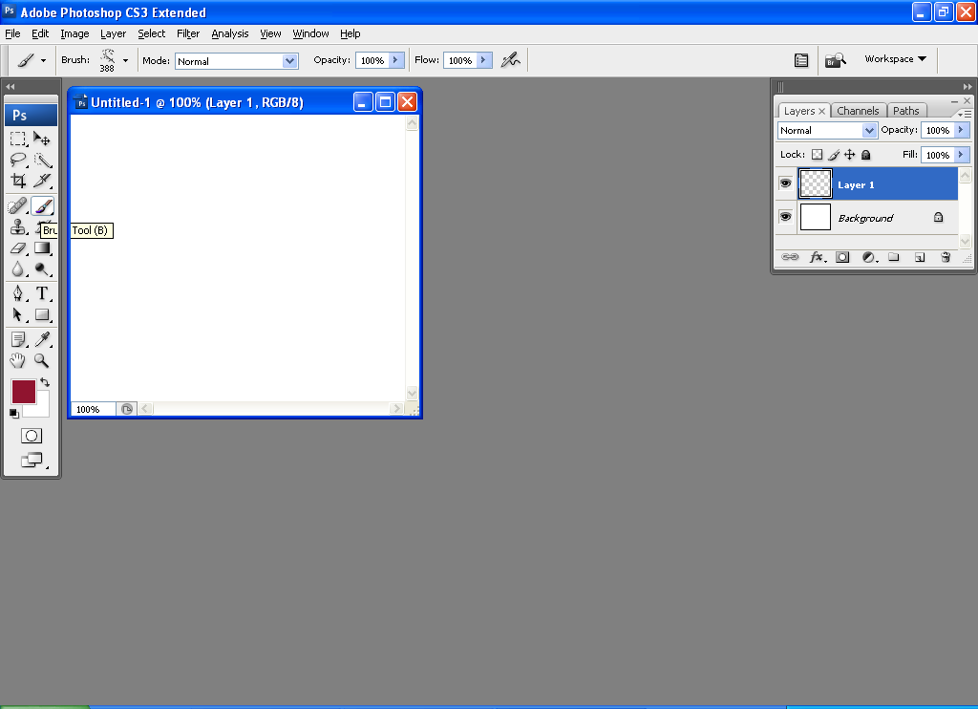
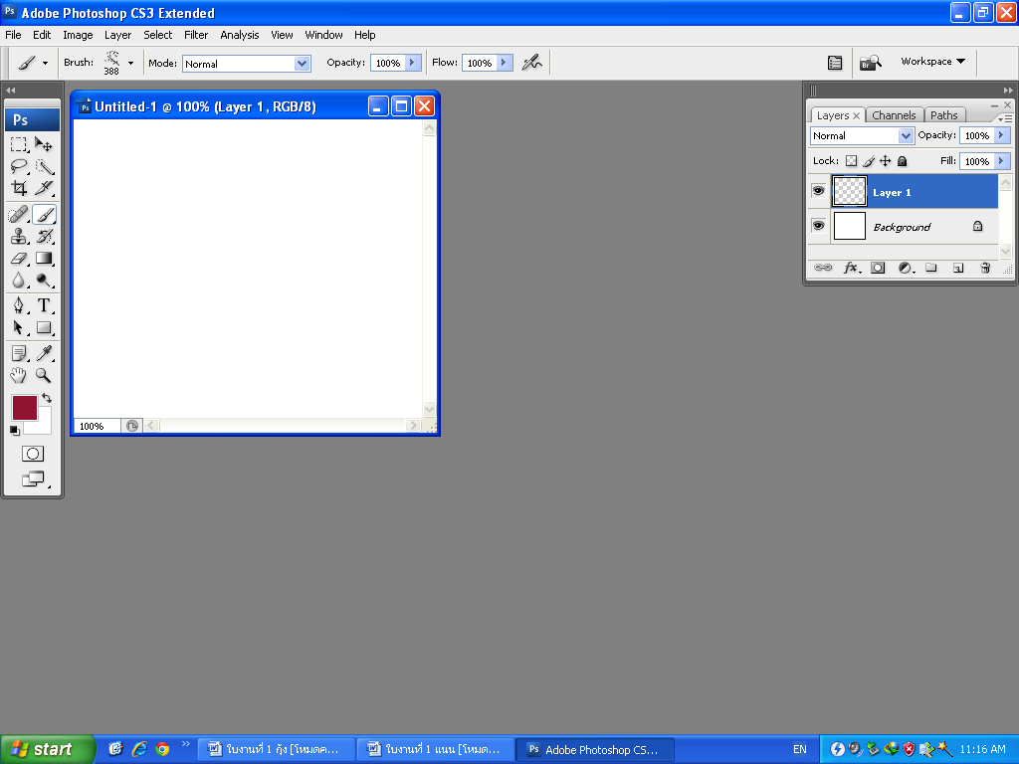

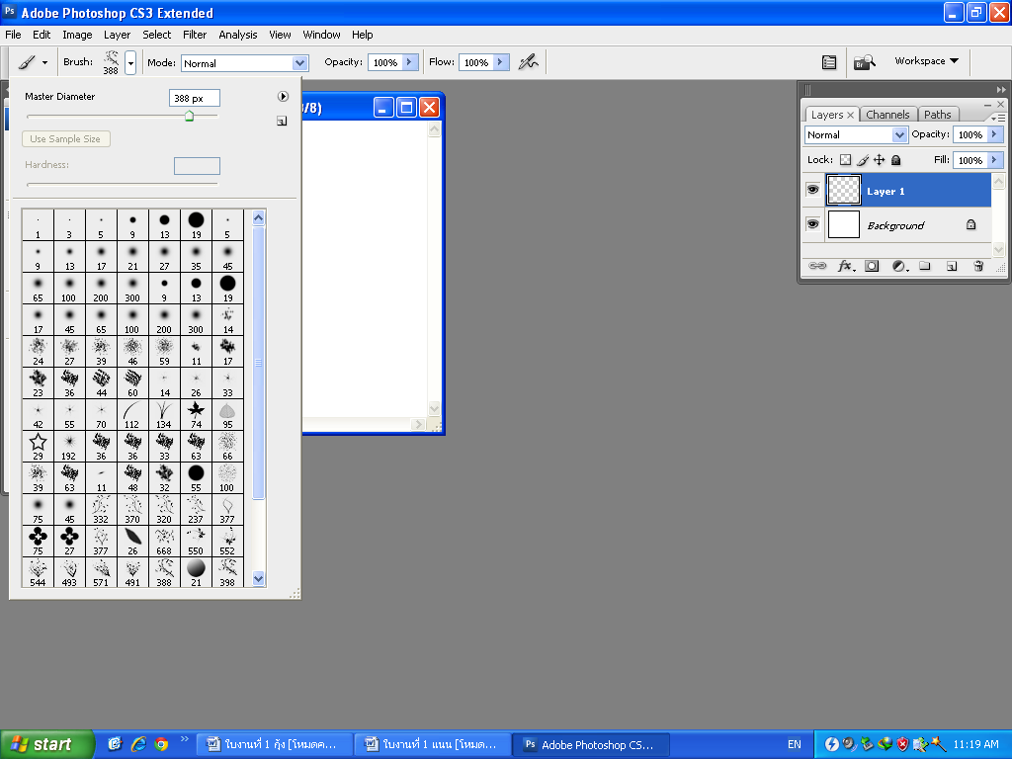
4. ปรับขนาด เปลี่ยนแบบ เปลี่ยนสี Brush ตามความต้องการ

5. ถ้าต้องการ รูปแบบ Brush ใหม่ ให้ไปที่ Load Brush… ตามรูปข้างล่าง
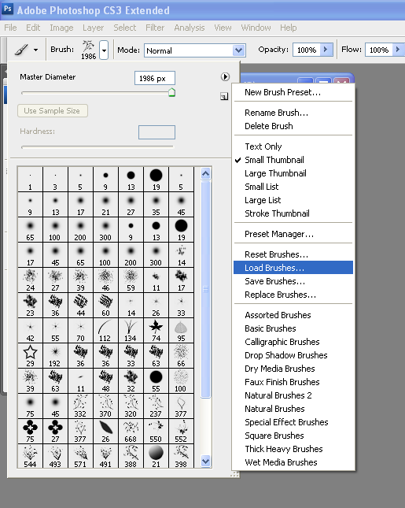

6. จะได้ภาพที่แต่งด้วย เครื่องมือ Brush Tool
